HiBrands z dwiema nagrodami w najbardziej prestiżowym konkursie designu opakowań na świecie - Pentawards!
Nagroda Pentawards to najbardziej prestiżowa nagroda designu w kategorii opakowań na świecie. W tegorocznej edycji do konkursu zgłoszonych zostało ponad 2000 projektów z 60 krajów. Jury złożone z uznanych światowych ekspertów nagrodziło dwa projekty, przygotowane przez zespół HiBrands, brązowymi statuetkami.

RECYKLIK

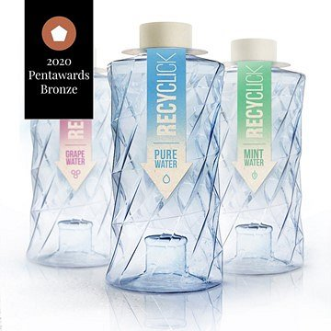
Mimo, iż posiadamy niezbędne narzędzia i technologię, recyklingowane odpady stanowią niewielki procent góry śmieci w której toniemy. Duży procent masy odpadów stanowią niezgniecione plastikowe butelki, które przez swoją objętość eskalują koszty transportu, powiększając jednocześnie ślad węglowy. Dlatego stworzyliśmy Recyklik - prosty system efektywnego zmniejszania objętości plastikowych odpadów. To też droga do podnoszenia świadomości, że drobne działania mogą mieć rzeczywisty wpływ na nasze otoczenie. Wystarczy skręcić i kliknąć butelkę przed wyrzuceniem jej do kosza, aby pomóc naszej Planecie. Mechanizm Recyklik jest genialnie prosty i składa się z dwóch elementów: wypustki na dnie butelki oraz specjalnie zaprojektowanych tłoczeń w ściankach. Kiedy skręcimy butelkę, wypustka w dnie przejdzie przez szyjkę butelki blokując ją w najmniejszej możliwej postaci. Nie będziemy musieli zakręcać zgniecionej butelki zakrętką po to by utrzymać ją w tym stanie – możemy wyrzucić nakrętkę osobno, gdyż recyklinguje się ona osobno niż plastik butelki. Co więcej, ze względu na tłoczoną strukturę boków, ścianki butelki Recyklik mogą być cieńsze niż standardowej butelki, zatem można wykonać ją z mniejszej ilości plastiku.

Roaring 40° & Furious 50°

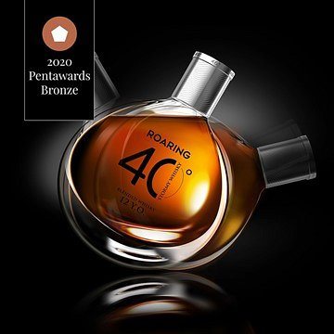
Projekt Roaring 40° & Furious 50° ma na celu przybliżenie współczesnemu konsumentowi smaku prawdziwej, oceanicznej przygody. Kształt butelek, nazewnictwo wariantów i slogan sprawiają, że odbiorcy mają do czynienia z legendą o żeglarzach, którzy zasmakowali potęgi i wielkości oceanu w regionach poniżej 40° i 50° półkuli południowej, bo ….. Okrągłe dno i nisko położony środek ciężkości utrzymują butelkę w pozycji pionowej niezależnie od ruchów powierzchni, na której się znajduje. Ta funkcja sprawdza się bardzo dobrze w ciężkich warunkach oceanicznych. Ryczące 40° i Wyjące 50° to także sposób na dostarczenie wielozmysłowych doznań konsumenckich osobom, które nie doświadczyły smaku oceanicznej przygody, ale widok żaglowca, słony smak morskiej bryzy porusza ich duszę, budząc pierwotną tęsknotę. To właśnie dla takich poszukiwaczy morskich przygód stworzyliśmy Roaring 40° i Furious 50°.

